README – SEMANA 4
Resumen del proyecto y estado (Semana 4)
- Aplicación interna para gestionar proyectos de innovación de NeoCare Health mediante un tablero Kanban.
- Backend en FastAPI + SQLite con autenticación JWT y CRUD de tableros, listas y tarjetas.
- Frontend en React + Vite + TypeScript, con login y vista de tablero conectados al backend.
- Estado Semana 4: backend funcional, frontend mínimo integrado y listo para iterar en diseño/UX.
- Añadida funcionalidad completa y consistente para:
  - Añadir horas
  - Ver horas por tarjeta
  - Editar horas propias
  - Eliminar horas propias
  - Consultar horas totales en una vista personal
Actualizaciones Semana 4
(Fotos de las tablas actualizadas con la incorporación del worklog)
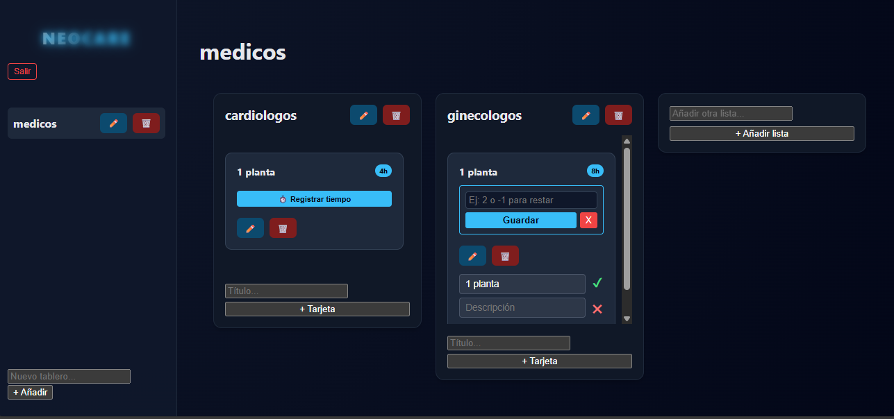

Endpoints creados

Endpoints relacionados con los timesheets en el backend
Ubicación del router: timesheet_router.py (incluido en main.py con el prefijo "/api/timesheets")
Listado de endpoints
• POST /api/timesheets/ — Crear un nuevo registro horario
- Método: POST
- Body: TimesheetCreate (description, hours, date, card_id?)
- Response: Timesheet (con id, user_id, created_at)
- Autenticación requerida: solo usuario autenticado
• GET /api/timesheets/me — Listar todos los registros del usuario autenticado
- Método: GET
- Response: lista de Timesheet
- Autenticación requerida
• DELETE /api/timesheets/{timesheet_id} — Eliminar un registro horario (solo si pertenece al usuario)
- Método: DELETE
- Control: filtra por timesheet_id y user_id del current_user
- Autenticación requerida

Archivo timesheet_router.py
Es un router de FastAPI que expone los endpoints para gestionar los registros horarios (timesheets): crear, listar los propios y eliminar. Se incluye en main.py con el prefijo /api/timesheets.
Dependencias principales
- get_db — proporciona la sesión de base de datos (SQLAlchemy).
- get_current_user — obliga a la autenticación y devuelve el usuario actual.
- TimesheetSchema, TimesheetCreate — esquemas Pydantic para entrada y respuesta.
POST /api/timesheets/ — create_timesheet
- Objetivo: crear un nuevo registro horario.
- Input: TimesheetCreate (description, hours, date, opcional: card_id).
- Control: si se pasa card_id, verifica que la tarjeta exista; si no existe → 404.
- Acción: guarda el registro con user_id = current_user.id, devuelve 201 y el registro creado.
GET /api/timesheets/me — get_my_timesheets
- Objetivo: obtener todos los timesheets del usuario autenticado.
- Acción: consulta la BD filtrando Timesheet.user_id == current_user.id y devuelve la lista.
DELETE /api/timesheets/{timesheet_id} — delete_timesheet
- Objetivo: eliminar un registro horario del usuario (solo si es suyo).
- Control: filtra por id y user_id; si no se encuentra → 404.
- Acción: elimina y devuelve 204 No Content.

En models.py
Se añade una nueva clase Timesheet.

